第8章 日程与任务管理
本章目标：学会使用 OpenClaw 管理日程和任务，实现日历自动创建、微信截图识别、批量日程导入和智能提醒设置。在阅读本章之前，建议先完成第2章的安装配置，确保 OpenClaw 已获得 Mac 日历的访问权限。本章内容与第9章自动化工作流紧密衔接，掌握本章技能后，可进一步将日程管理纳入自动化流程。

本章内容
- 8.1 日历自动创建
- 8.2 微信截图识别
- 8.3 批量日程导入
- 8.4 提醒设置技巧

8.1 日历自动创建
日历自动创建是 OpenClaw 日程管理体系的基础。在日常工作中，用户往往需要将散落在聊天、邮件、文档中的约定信息手动录入日历，这一过程耗时且容易出错。OpenClaw 通过自然语言理解能力，将文字描述直接转化为结构化的日历事件，从根本上解决了信息录入效率低下的问题。

8.1.1 为什么需要日历自动创建
在日常工作中，经常遇到以下场景：在微信聊天中约定会议时间，在邮件中收到活动邀请，在群聊中讨论项目截止节点，或是在文档中记录重要日期。这些信息分散在不同渠道，传统的处理方式需要用户记住时间地点、打开日历应用、手动创建事件并逐一设置提醒，步骤繁琐，稍有疏忽便会遗漏。
上述传统做法存在几个突出问题：一是操作步骤多，极易因中断而遗忘；二是手动输入容易出现时间或地点的记录偏差；三是提醒设置依赖个人经验，缺乏系统化规则；四是整体效率偏低，占用了本可用于核心工作的时间。
OpenClaw 的日历自动创建功能可以识别文字或截图中的时间、地点与事项信息，自动生成完整的日历事件并同步到 Mac 和 iPhone，将上述多步操作压缩为一次自然语言指令。

8.1.2 核心原理
OpenClaw 的日历管理基于 Mac 日历 Skills。完整的处理流程如下所示：
文本/截图 --> OpenClaw识别 --> 提取信息 --> 创建日历事件 --> 同步到iPhone
这一流程涵盖四项关键能力。智能识别能力负责自动解析时间、地点、人物等结构化信息；自动创建能力通过一次指令完成事件创建；跨设备同步能力确保 Mac 日历的变更实时同步到 iPhone；智能提醒能力根据事件类型自动选择合理的提前提醒时间。这四项能力协同工作，构成了完整的日历自动化管理链路。

8.1.3 实战案例1：文本创建日历
以微信约定会议为例，说明文本创建日历的完整操作过程。用户在微信上收到如下消息：
张三：明天下午3点，在会议室A讨论项目方案，记得带笔记本
将上述文字发送给 OpenClaw 并附上创建日历的指令，系统的完整交互过程如下：
你：帮我创建一个日历事件：
明天下午3点，在会议室A讨论项目方案
OpenClaw：好的，正在帮你创建日历事件。
[分析中...]
OpenClaw：已创建日历事件！
事件详情：
- 标题：讨论项目方案
- 时间：2026-02-11 15:00-16:00
- 地点：会议室A
- 参与人：张三
- 备注：记得带笔记本
提醒设置：
- 提前15分钟提醒
- 提前1小时提醒
已同步到：
- Mac日历
- iPhone日历
OpenClaw 完成了日历事件的创建，如图8-1所示。
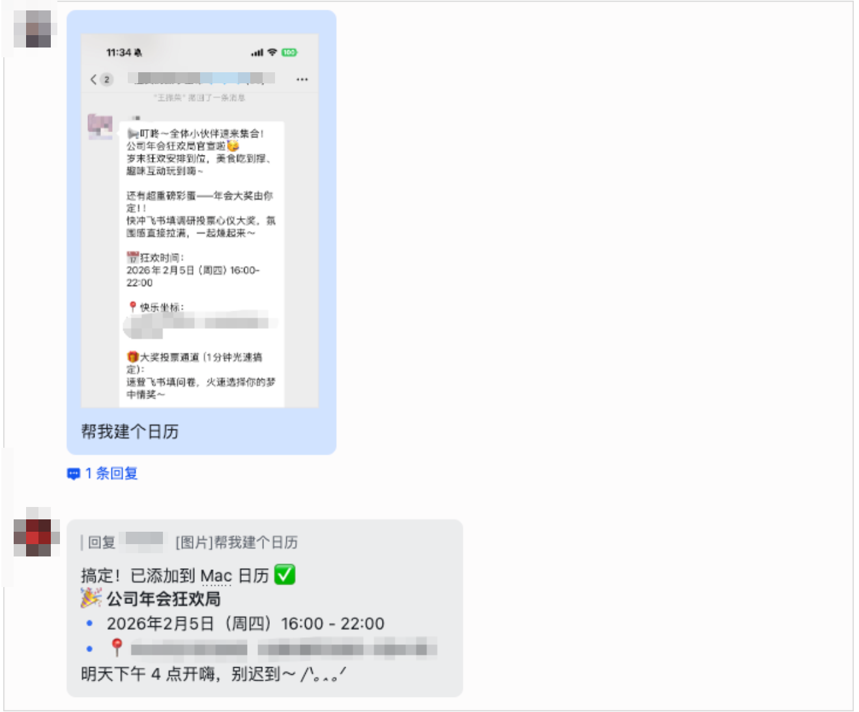
image-20260212231420791
图8-1 OpenClaw 创建日历事件示例
创建完成后，打开 Mac 日历可以看到事件详情，如图8-2所示。
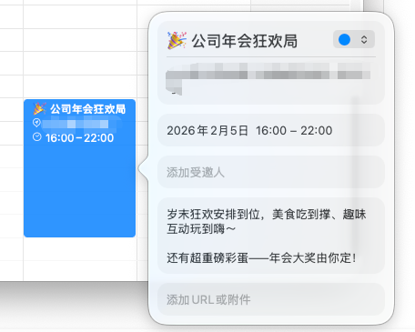
Mac日历显示
图8-2 Mac 日历显示效果
Mac 日历中的事件内容如下：
2026年2月11日 星期二
15:00-16:00 讨论项目方案
地点：会议室A
参与人：张三
备注：记得带笔记本
提前15分钟提醒
提前1小时提醒
打开 iPhone 日历，将自动同步并显示相同内容。由此可见，通过一次简单的自然语言指令，OpenClaw 完成了从信息识别到跨设备同步的全流程操作。

8.1.4 实战案例2：复杂日程创建
面对包含议程、准备事项等多维度信息的邮件，OpenClaw 同样能够完整提取并生成结构化日历事件。以一封会议邀请邮件为例：
//第8章/邮件内容示例.txt
主题：2026年Q1产品规划会议
时间：2026年2月15日（周五）14:00-17:00
地点：总部大楼3楼会议室
参会人员：产品团队全体成员
会议议程：
1. Q1产品回顾（30分钟）
2. Q2产品规划（60分钟）
3. 资源分配讨论（60分钟）
4. 总结与行动项（30分钟）
请提前准备：
- Q1产品数据报告
- Q2产品规划草案
- 资源需求清单
将邮件内容发送给 OpenClaw 并要求创建日历事件，操作过程如下：
//第8章/openclaw-calendar-create.txt
你：帮我根据这封邮件创建日历事件
[粘贴邮件内容]
OpenClaw：正在分析邮件内容...
[分析完成]
OpenClaw：已创建详细日历事件！
事件详情：
- 标题：2026年Q1产品规划会议
- 时间：2026-02-15 14:00-17:00（3小时）
- 地点：总部大楼3楼会议室
- 参与人：产品团队全体成员
会议议程：
1. 14:00-14:30 Q1产品回顾
2. 14:30-15:30 Q2产品规划
3. 15:30-16:30 资源分配讨论
4. 16:30-17:00 总结与行动项
准备事项：
- Q1产品数据报告
- Q2产品规划草案
- 资源需求清单
提醒设置：
- 提前1天提醒（准备材料）
- 提前2小时提醒（检查准备）
- 提前30分钟提醒（前往会议室）
已同步到Mac和iPhone日历
可以看到，OpenClaw 不仅准确提取了时间、地点、人员等基本信息，还将议程按时间轴分解并保留了准备事项，提醒策略也根据会议的重要程度自动设置为三级。这体现了 OpenClaw 处理复杂结构化文本的能力。

8.1.5 实战案例3：周期性事件
对于每周例会、每月复盘等固定周期的事件，OpenClaw 支持一次性批量创建。以下是设置每周例会的操作示例：
你：帮我创建一个周期性日历事件：
每周一上午10点，团队周会，持续1小时，会议室B
OpenClaw：已创建周期性事件！
事件详情：
- 标题：团队周会
- 时间：每周一 10:00-11:00
- 地点：会议室B
- 重复：每周
- 结束：无限期（或指定结束日期）
提醒设置：
- 提前15分钟提醒
已创建未来12周的事件：
- 2026-02-10（周一）10:00
- 2026-02-17（周一）10:00
- 2026-02-24（周一）10:00
- ... （共12次）
已同步到Mac和iPhone日历
周期性事件创建完成后，日历中将显示未来12周的所有条目，每次会议均携带相同的提醒设置。如需对某一次会议做单独调整，可在日历中直接修改该条目，不会影响其他周期事件。

8.1.6 日历模板和最佳实践
为了提高日历信息的完整性和可读性，建议在创建事件时遵循统一的模板规范。以下是三种常用模板，可根据事件类型选用。
模板1：会议事件，适用于各类正式或非正式会议：
标题：[会议主题]
时间：[日期] [开始时间]-[结束时间]
地点：[会议室/线上链接]
参与人：[参会人员]
议程：[会议议程]
准备：[需要准备的材料]
提醒：提前1天、提前1小时、提前15分钟
模板2：项目截止节点，适用于有明确交付要求的里程碑事件：
标题：[项目名称] - Deadline
时间：[截止日期] 全天
优先级：高
提醒：提前1周、提前3天、提前1天、当天早上
备注：[交付物清单]
模板3：个人事项，适用于日常安排和私人约定：
标题：[事项名称]
时间：[日期] [时间]
地点：[地点]
提醒：提前30分钟
备注：[相关信息]
在模板之外，还有几项最佳实践值得关注。首先是统一命名规范，建议按事件类型添加前缀标识：
会议：[会议] 项目讨论
任务：[任务] 完成报告
活动：[活动] 团建
学习：[学习] 技术分享
其次是根据事件重要程度合理设置提醒层级：
重要会议：提前1天、1小时、15分钟
普通会议：提前1小时、15分钟
deadline：提前1周、3天、1天
个人事项：提前30分钟
第三是在备注字段补充足够的上下文信息，例如线上会议的链接、线下会议的室内位置、参会人员联系方式以及相关文档的文件名。第四是使用颜色对日历事件分类，便于快速浏览：
红色：紧急重要
橙色：重要不紧急
黄色：紧急不重要
绿色：个人事项
蓝色：学习成长
遵循以上规范，日历将成为结构清晰、信息完整的个人事务中枢。

8.2 微信截图识别
日历自动创建解决了文字信息的结构化录入问题，而在实际使用场景中，大量的日程信息以截图形式存在——用户截取微信聊天记录、群公告或通知图片，再将其转化为日历事件的需求同样普遍。8.2节介绍 OpenClaw 的截图识别能力，说明如何通过 OCR 与语义分析将图片中的日程信息直接导入日历。

8.2.1 为什么需要截图识别
以下是一个典型的工作场景：用户在微信群里看到如下消息截图，如图8-3所示。
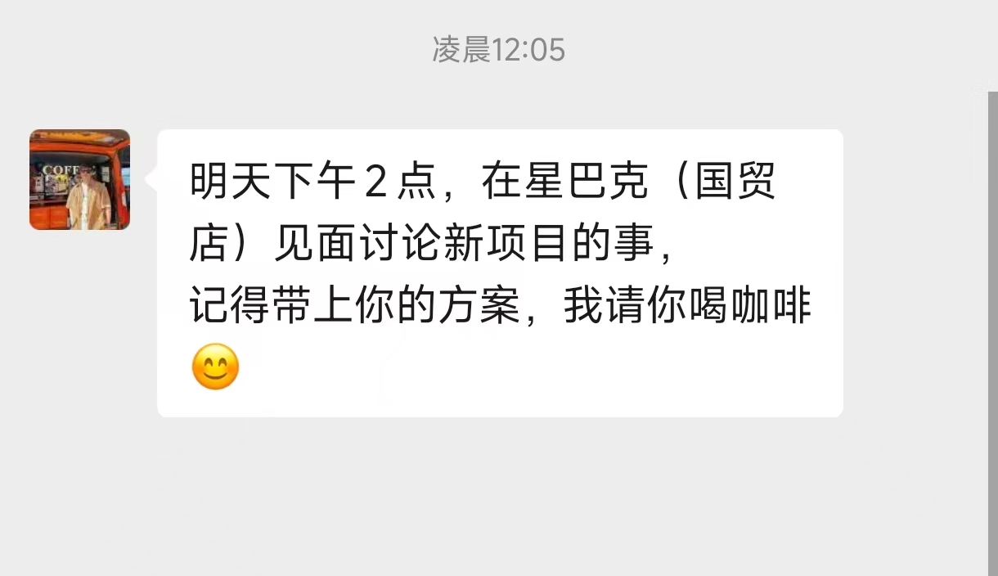
微信日程提醒消息
图8-3 微信日程消息示例
截图中的消息内容如下：
张三：明天下午2点，在星巴克（国贸店）见面讨论新项目的事，
记得带上你的方案，我请你喝咖啡
传统处理方式需要经过看到消息、记住时间地点、打开日历、手动输入信息、设置提醒五个步骤，过程繁琐，且人工记录容易出现偏差。OpenClaw 的处理方式则压缩为两步：截图发给 OpenClaw，操作完成。这一能力尤其适合无法直接复制文字的图片场景，例如截屏的聊天记录或扫描的纸质通知。

8.2.2 核心原理
OpenClaw 的截图识别流程如下：
微信截图 --> OCR文字识别 --> NLP信息提取 --> 创建日历事件
该流程依赖五项核心技术：OCR 识别负责提取截图中的文字内容；时间解析能力将”明天下午2点”等自然语言转换为标准时间格式；地点提取从文本中定位”星巴克（国贸店）“等地址信息；人物识别提取发送人或参与人；事项提取归纳事件的核心议题。五项技术协同工作，确保从截图到日历事件的信息转化尽可能完整准确。

8.2.3 实战案例1：简单约会
对于内容简洁的约会类消息，识别和创建过程十分高效。微信截图内容如下：
李四：后天晚上7点，老地方吃饭？
你：好的！
将截图发送给 OpenClaw 并附上创建指令，系统交互过程如下：
你：[发送微信截图]
帮我创建日历事件
OpenClaw：正在识别截图内容...
[OCR识别完成]
OpenClaw：已识别到约会信息！
事件详情：
- 标题：和李四吃饭
- 时间：2026-02-12 19:00-20:30
- 地点：老地方（需要确认具体地址）
- 参与人：李四
提醒设置：
- 提前2小时提醒
已创建日历事件
注意：如果"老地方"有具体地址，
可以补充告知，系统将帮助更新到日历中。
OpenClaw 识别出时间和参与人后，对于模糊的”老地方”会主动提示补充。用户可继续对话完善信息：
你：老地方是海底捞（三里屯店）
OpenClaw：已更新地址！
地点：海底捞（三里屯店）
地址：北京市朝阳区三里屯路19号
已同步到日历
这种”识别后交互补全”的模式，兼顾了自动化效率与信息准确性，避免了因模糊描述导致事件信息缺失的问题。

8.2.4 实战案例2：复杂会议安排
微信群聊中的会议通知往往包含较多结构化信息，OpenClaw 对此类内容的识别同样表现良好。群聊截图内容如下：
//第8章/微信群聊截图内容示例.txt
项目经理：@全体成员
下周三上午9:30，在公司5楼大会议室开项目启动会
请务必参加，会议预计2小时
需要准备：
1. 项目需求文档
2. 技术方案
3. 时间排期
会后会有工作午餐
将截图发送给 OpenClaw，系统的处理结果如下：
你：[发送群聊截图]
帮我创建日历事件
OpenClaw：正在识别群聊内容...
[识别完成]
OpenClaw：已识别到会议信息！
事件详情：
- 标题：项目启动会
- 时间：2026-02-19 09:30-11:30（2小时）
- 地点：公司5楼大会议室
- 参与人：项目团队全体成员
准备事项：
- 项目需求文档
- 技术方案
- 时间排期
备注：
- 会后有工作午餐
- 务必参加
提醒设置：
- 提前1天提醒（准备材料）
- 提前1小时提醒
- 提前15分钟提醒
已创建日历事件
注意：已自动预留11:30-13:00的午餐时间。
值得注意的是，系统不仅提取了会议本身的信息，还根据”会后有工作午餐”自动预留了午餐时间段，体现了对上下文语义的理解能力。

8.2.5 实战案例3：多个事件批量创建
当截图中包含多个日程安排时，OpenClaw 可以一次性识别并批量创建。截图内容如下：
本周安排：
周一10:00 - 团队周会（会议室A）
周三14:00 - 客户拜访（客户公司）
周五16:00 - 项目复盘（线上会议）
将截图发送给 OpenClaw，批量创建的交互过程如下：
//第8章/openclaw-batch-create.txt
你：[发送截图]
帮我批量创建这些日历事件
OpenClaw：正在识别多个事件...
[识别完成]
OpenClaw：已识别到3个事件！
事件1：团队周会
- 时间：2026-02-10 10:00-11:00
- 地点：会议室A
- 已创建
事件2：客户拜访
- 时间：2026-02-12 14:00-15:30
- 地点：客户公司（需要具体地址）
- 已创建
事件3：项目复盘
- 时间：2026-02-14 16:00-17:00
- 地点：线上会议（需要会议链接）
- 已创建
所有事件已同步到日历
注意：
- 客户拜访需要补充具体地址
- 项目复盘需要添加会议链接
三个事件被同时创建，系统对信息不完整的条目主动提示补充，确保日历事件的实用性。

8.2.6 识别准确率优化
截图质量和信息结构直接影响识别效果。以下四项技巧有助于提高识别准确率。
技巧1：保证截图质量。 清晰的截图是准确识别的前提：
好的截图：
- 文字清晰
- 光线充足
- 完整内容
不好的截图：
- 模糊不清
- 光线太暗
- 内容被截断
技巧2：优先使用结构化表述。 含有明确时间、地点字段的消息识别效果最佳：
容易识别：
时间：明天下午3点
地点：会议室A
事项：讨论项目
难以识别：
明天下午在那个地方讨论那个事
技巧3：发送截图时附加背景说明。 当截图内容不够完整时，可以在发送时补充关键信息，帮助系统做出正确判断：
你：[发送截图]
这是约明天下午的会议，地点在公司
OpenClaw：收到！将结合补充说明进行识别。
技巧4：及时确认并修正识别结果。 识别完成后，系统会展示提取的关键信息供用户核查，发现偏差可立即修正：
OpenClaw：识别到的信息如下：
时间：明天下午3点
地点：会议室A
请确认是否正确？
你：时间对了，但地点是会议室B
OpenClaw：已修正为会议室B
通过以上四项技巧，可以将截图识别的准确率保持在较高水平，减少手动修正的频率。

8.3 批量日程导入
前两节介绍的日历创建方式适合处理单条或少量事件。当面对课程表、项目里程碑列表等包含数十条条目的结构化数据时，逐条创建的效率难以接受。8.3节介绍如何通过 Excel 或 CSV 文件批量导入日程，并说明 OpenClaw 的数据验证机制如何保障导入质量。

8.3.1 为什么需要批量导入
批量导入功能主要针对以下三类常见场景。
场景一：新学期课程表。 一个学期通常包含10至20门课程，每门课程每周重复，教室各不相同，逐一手动录入需要耗费1至2小时，且容易出现时间录入错误。
场景二：项目里程碑。 一个完整的项目计划往往包含多个关键节点，不同负责人、不同截止时间，手动创建既费时又难以保证一致性。
场景三：会议日程。 大型活动或培训项目中，同一天可能安排数十场会议，分布在不同时间、地点，需要快速批量录入到日历。
针对上述场景，OpenClaw 的批量导入方式是：准备好 Excel 或 CSV 文件，通过一次上传指令完成所有事件的创建，通常5分钟内即可完成。

8.3.2 Excel 日程导入
步骤一：准备 Excel 文件。 创建名为”课程表.xlsx”的文件，按照以下格式整理课程信息，见表8-1。
表8-1 课程表 Excel 文件格式示例
标题 | 日期 | 开始时间 | 结束时间 | 地点 | 备注 | 重复
高等数学 | 2026-02-10 | 08:00 | 09:40 | 教学楼A101 | 王老师 | 每周一
大学英语 | 2026-02-10 | 10:00 | 11:40 | 教学楼B203 | 李老师 | 每周一
计算机基础 | 2026-02-11 | 14:00 | 15:40 | 实验楼C301 | 张老师 | 每周二
体育课 | 2026-02-12 | 08:00 | 09:40 | 体育馆 | 刘老师 | 每周三
步骤二：使用 OpenClaw 导入。 将文件上传并发出导入指令，交互过程如下：
//第8章/openclaw-excel-import.txt
你：帮我导入这个课程表到日历
[上传 课程表.xlsx]
OpenClaw：正在读取Excel文件...
[读取完成]
OpenClaw：已识别到4门课程！
正在创建日历事件...
高等数学（每周一 08:00-09:40）
大学英语（每周一 10:00-11:40）
计算机基础（每周二 14:00-15:40）
体育课（每周三 08:00-09:40）
已创建本学期所有课程（共16周，64个事件）
提醒设置：
- 每节课提前15分钟提醒
已同步到Mac和iPhone日历
一次导入操作即可创建整个学期的64个课程事件，每个事件均自动携带提前15分钟的提醒。相比手动录入，效率提升显著。

8.3.3 CSV 格式处理
对于项目里程碑等数据，CSV 格式同样受到支持。CSV 文件”项目里程碑.csv”的内容如下：
//第8章/项目里程碑.csv
标题,日期,时间,地点,负责人,优先级
需求评审,2026-02-15,14:00-16:00,会议室A,张三,高
设计评审,2026-02-20,10:00-12:00,会议室B,李四,高
开发完成,2026-03-01,全天,无,王五,高
测试完成,2026-03-10,全天,无,赵六,中
上线发布,2026-03-15,09:00-18:00,机房,张三,高
将文件上传并发出导入指令，系统会逐条确认创建结果：
//第8章/openclaw-csv-import.txt
你：帮我导入项目里程碑
[上传 项目里程碑.csv]
OpenClaw：正在读取CSV文件...
[读取完成]
OpenClaw：已识别到5个里程碑！
需求评审
- 时间：2026-02-15 14:00-16:00
- 负责人：张三
- 优先级：高
已创建
设计评审
- 时间：2026-02-20 10:00-12:00
- 负责人：李四
- 优先级：高
已创建
开发完成
- 时间：2026-03-01 全天
- 负责人：王五
- 优先级：高
已创建
测试完成
- 时间：2026-03-10 全天
- 负责人：赵六
- 优先级：中
已创建
上线发布
- 时间：2026-03-15 09:00-18:00
- 负责人：张三
- 优先级：高
已创建
所有里程碑已同步到日历
提醒设置：
- 高优先级：提前1周、3天、1天
- 中优先级：提前3天、1天
系统根据优先级字段自动差异化设置提醒层级，高优先级事件获得更密集的提前提醒，无需用户逐一配置。

8.3.4 批量创建事件
除了通过文件导入，也可以直接用文字描述多个事件，由 OpenClaw 批量创建。以下示例展示了同时创建三种周期性会议的操作：
//第8章/openclaw-batch-meeting.txt
你：帮我创建以下会议：
1. 每周一10:00，团队周会，会议室A，1小时
2. 每周三14:00，技术分享，会议室B，2小时
3. 每周五16:00，项目复盘，线上会议，1小时
从下周开始，持续12周
OpenClaw：正在批量创建会议...
[创建中...]
OpenClaw：已完成批量创建！
创建统计：
- 团队周会：12次
- 技术分享：12次
- 项目复盘：12次
- 总计：36个事件
时间范围：
- 开始：2026-02-17
- 结束：2026-05-09
提醒设置：
- 所有会议提前15分钟提醒
已同步到Mac和iPhone日历
注意：可以在日历中单独修改某次会议。
通过一次指令，36个会议事件全部创建完成。需要特别说明的是，周期性事件创建后，每条记录在日历中都是独立可编辑的，某次会议的时间或地点发生变化时，可以单独修改，不会影响其他条目。

8.3.5 数据验证和错误处理
批量导入过程中，数据质量至关重要。OpenClaw 内置了三类智能验证机制，在创建事件前自动检测并处理异常情况。
验证一：时间冲突检测。 当导入数据中存在时间重叠时，系统会暂停创建并提示解决方案：
OpenClaw：检测到时间冲突！
冲突事件：
- 2026-02-15 14:00 需求评审（会议室A）
- 2026-02-15 14:30 客户拜访（客户公司）
建议：
1. 调整需求评审到15:00
2. 调整客户拜访到16:00
3. 取消其中一个
请选择处理方式：
验证二：日期格式错误。 对于无效的日期或时间值，系统会自动修正并请求用户确认：
OpenClaw：发现日期格式错误！
错误行：
- 第3行：日期"2026/02/30"无效（2月没有30日）
- 第5行：时间"25:00"无效（超过24小时）
已自动修正：
- 第3行：改为"2026-03-01"
- 第5行：改为"23:00"
请确认是否正确？
验证三：必填字段缺失。 当标题或日期等关键字段为空时，系统提供多种处理选项供用户选择：
OpenClaw：发现必填字段缺失！
缺失信息：
- 第2行：缺少"标题"
- 第4行：缺少"日期"
建议：
1. 补充缺失信息
2. 跳过这些行
3. 使用默认值
请选择处理方式：
以上三类验证机制在批量导入时共同生效，有效防止错误数据进入日历，保障导入结果的可靠性。

8.4 提醒设置技巧
日历事件创建完成后，合理的提醒设置是确保日程不被遗漏的最后一道保障。提醒过少会导致遗忘，提醒过多则造成信息疲劳，降低对通知的重视程度。8.4节系统介绍 OpenClaw 的提醒类型、多级提醒策略、智能提醒机制以及与第12章飞书、第13章企微等平台的集成方式。

8.4.1 提醒类型和时机
OpenClaw 支持三类提醒方式，可单独使用，也可组合配置。
时间提醒是最常用的提醒类型，支持提前指定分钟、小时或天数触发，也支持准时提醒和延迟补充提醒。位置提醒基于地理围栏技术，在到达或离开指定地点时触发，适合需要出行的外部会议。重复提醒按照每天、每周、每月等周期持续触发，适合固定习惯类事项。
不同类型的事件需要不同的提醒策略，见表8-2。
表8-2 不同事件类型的推荐提醒时机
事件类型 | 推荐提醒时机 | 理由
重要会议 | 提前1天、1小时、15分钟 | 充分准备
普通会议 | 提前1小时、15分钟 | 及时赶到
项目截止节点 | 提前1周、3天、1天 | 避免拖延
日常任务 | 提前30分钟 | 不打断工作
约会 | 提前2小时、30分钟 | 预留准备时间
课程 | 提前15分钟 | 准时到达
上表给出了各类事件的推荐策略，实际使用时可根据个人习惯在此基础上做适当调整。

8.4.2 多级提醒设置
对于重要项目的截止节点，单一提醒往往不够，需要在不同时间节点分别触发不同内容的提醒，帮助用户逐步推进准备工作。以下是为产品上线日期设置五级提醒的完整示例：
//第8章/openclaw-multi-reminder.txt
你：帮我设置项目deadline的提醒：
2026年3月15日，产品上线
OpenClaw：好的，正在设置多级提醒！
事件：产品上线
日期：2026-03-15
提醒设置：
第1级提醒（提前2周）
- 时间：2026-03-01 09:00
- 内容：距离产品上线还有2周，开始最后冲刺
- 行动：检查进度，确认资源
第2级提醒（提前1周）
- 时间：2026-03-08 09:00
- 内容：距离产品上线还有1周，进入倒计时
- 行动：完成测试，准备上线方案
第3级提醒（提前3天）
- 时间：2026-03-12 09:00
- 内容：距离产品上线还有3天，最后检查
- 行动：确认上线流程，准备回滚方案
第4级提醒（提前1天）
- 时间：2026-03-14 09:00
- 内容：明天产品上线，做好准备
- 行动：团队动员，确认值班安排
第5级提醒（当天早上）
- 时间：2026-03-15 08:00
- 内容：今天产品上线，全力以赴
- 行动：最后检查，准备上线
已设置5级提醒
五级提醒覆盖了从提前两周到当天早晨的完整时间跨度，每级提醒附带具体的行动建议，帮助用户在每个关键节点明确下一步要做什么，而不仅仅是被动接收时间通知。

8.4.3 智能提醒策略
OpenClaw 除了支持手动配置提醒外，还内置了根据事件特征自动推荐提醒方案的智能策略。以下三种策略是最常见的应用场景。
策略一：根据事件重要性自动调整。 当事件标题中包含”董事会”、“年度述职”等关键词时，系统判断事件重要程度较高，会自动推荐更密集的提醒方案：
你：帮我创建一个重要会议：
明天下午3点，董事会会议
OpenClaw：检测到"董事会会议"，
这是重要会议，建议设置：
提前1天提醒（准备材料）
提前2小时提醒（检查准备）
提前30分钟提醒（前往会议室）
提前10分钟提醒（最后确认）
是否采用此提醒方案？
策略二：根据地点距离动态调整出发提醒。 当事件地点为外部场所时，系统会估算路程时间，并据此前移提醒时间，确保用户有充足时间出发：
你：帮我创建日历：
明天下午2点，在客户公司开会
OpenClaw：检测到需要外出，
根据地点距离（约30分钟车程），建议：
提前2小时提醒（准备出发）
提前1小时提醒（确认路线）
提前30分钟提醒（立即出发）
已自动计算路程时间
策略三：根据准备需求生成任务清单提醒。 对于演示、汇报等需要提前备材的事件，系统在设置提醒的同时，自动生成准备清单：
你：帮我创建日历：
下周一上午10点，产品演示
OpenClaw：检测到需要准备演示，建议：
提前3天提醒（准备演示材料）
提前1天提醒（演练演示流程）
提前2小时提醒（检查设备）
提前30分钟提醒（前往会议室）
准备清单：
- 演示PPT
- 产品Demo
- 备用方案
- 投影设备
已创建提醒和清单
智能提醒策略将被动的时间通知升级为主动的行动引导，帮助用户在正确的时间点做出正确的准备行动。

8.4.4 与其他工具集成
OpenClaw 的提醒功能不局限于 Mac 和 iPhone 原生通知，还支持与飞书、企业微信等协作平台集成，实现多渠道提醒覆盖。飞书相关的深度配置说明见第12章，企业微信相关内容见第13章，本节仅介绍基础集成用法。
集成一：飞书提醒同步。 将日历提醒同步到飞书后，触发时会同时发送飞书消息：
你：把日历提醒同步到飞书
OpenClaw：已配置飞书提醒！
提醒方式：
- 日历提醒（Mac/iPhone）
- 飞书消息提醒
- 飞书日历同步
示例：
当"明天下午3点会议"提前1小时时：
1. Mac通知中心弹窗
2. iPhone锁屏通知
3. 飞书消息提醒
已同步到飞书
集成二：企业微信提醒推送。 可为标记为”重要”的会议配置企业微信消息提醒，团队成员无需查看日历即可收到通知：
你：把重要会议提醒发到企业微信
OpenClaw：已配置企业微信提醒！
提醒规则：
- 标记为"重要"的会议
- 提前1天、1小时发送企业微信消息
消息格式：
重要会议提醒
标题：[会议名称]
时间：[会议时间]
地点：[会议地点]
准备：[准备事项]
已配置完成
集成三：邮件提醒推送。 对于项目截止节点，可配置邮件提醒，方便在未打开即时通讯工具时也能收到通知：
你：把项目deadline发邮件提醒
OpenClaw：已配置邮件提醒！
提醒规则：
- 所有deadline事件
- 提前1周、3天、1天发送邮件
邮件内容：
主题：[项目名称] Deadline提醒
内容：
- 截止时间
- 剩余天数
- 完成进度
- 行动建议
已配置完成
多渠道提醒的配置需要根据团队实际使用的协作平台做针对性选择。如果团队主要使用飞书，则优先配置飞书集成；如果使用企业微信，则配置企业微信推送。避免多渠道重复通知造成干扰，适度覆盖即可。

8.4.5 提醒管理技巧
随着日历中事件数量增加，提醒频率也会相应上升。如果不加管理，大量提醒会导致用户对通知产生麻木，反而降低重要提醒的有效性。以下四项技巧有助于保持提醒系统的高效运转。
技巧一：避免提醒疲劳。 不同重要程度的事件应采用不同密度的提醒配置，而不是对所有事件都设置多重提醒：
不好的做法：
- 所有事件都设置多个提醒
- 提醒时间过于密集
- 提醒内容千篇一律
好的做法：
- 重要事件多提醒，普通事件少提醒
- 提醒时间合理分散
- 提醒内容个性化
技巧二：优化提醒内容。 提醒通知应包含足够的上下文信息，让用户在不打开日历的情况下即可知道需要做什么：
普通提醒：
会议提醒：15分钟后开会
优化提醒：
产品评审会议
15分钟后（14:45）
会议室A（3楼）
参会人：产品团队
记得带：产品方案、数据报告
技巧三：按优先级分层配置提醒频率。 将所有事件按优先级分为三层，每层配置相应密度的提醒：
高优先级（立即处理）
- 重要会议（提前10分钟）
- 紧急任务（当天）
- 客户约会（提前30分钟）
中优先级（尽快处理）
- 普通会议（提前15分钟）
- 常规任务（提前1天）
- 团队活动（提前2小时）
低优先级（有空处理）
- 学习计划（提前1天）
- 个人事项（提前30分钟）
- 兴趣活动（提前2小时）
技巧四：根据个人作息习惯调整提醒时间点。 提醒在用户清醒且有时间处理的时段触发，效果最佳：
根据个人习惯调整：
早起型（7:00起床）：
- 早上提醒：08:00
- 中午提醒：12:00
- 晚上提醒：19:00
晚睡型（9:00起床）：
- 早上提醒：10:00
- 中午提醒：14:00
- 晚上提醒：21:00
工作日 vs 周末：
- 工作日：提前1小时
- 周末：提前2小时（更放松）
以上四项技巧共同构成了提醒系统的优化原则：精准触达、内容充分、分层配置、符合习惯。在此基础上，用户可以随着使用经验的积累，逐步调整出最适合自己工作节奏的提醒策略。

本章小结
本章系统介绍了 OpenClaw 的日程与任务管理功能，涵盖从单条文本到批量文件的多种日历创建方式，以及多级、智能、多渠道的提醒配置策略。
日历自动创建（8.1节）解决了将非结构化文字描述转化为完整日历事件的效率问题，支持文本创建、复杂邮件解析和周期性事件设置。微信截图识别（8.2节）将 OCR 与自然语言处理结合，实现了图片信息到日历事件的自动转化，对于无法复制文字的截图场景尤为实用。批量日程导入（8.3节）面向课程表、项目计划等数据量较大的场景，支持 Excel 和 CSV 两种格式，内置时间冲突检测、格式校验和必填字段验证三类数据质量保障机制。提醒设置技巧（8.4节）介绍了提醒类型选择、多级提醒配置、智能策略应用以及与飞书、企业微信等平台的集成方式，并给出了避免提醒疲劳的实操建议。
在实际使用中，建议将本章所介绍的日程管理能力与第9章的自动化工作流结合，实现日报自动推送、定时汇总等进一步的自动化场景。

实战练习

练习1：创建本周日程
列出本周所有安排，使用 OpenClaw 逐一创建日历事件，根据事件重要程度设置对应层级的提醒，最后在手机上查看同步结果是否正确。

练习2：微信截图识别
找一条包含时间和地点的微信约定消息，截图后发给 OpenClaw，要求创建日历事件，并核查识别结果中的时间、地点、人物信息是否准确。如有偏差，通过补充说明进行修正。

练习3：批量导入课程表
按照表8-1所示格式准备一份 Excel 课程表，包含至少5门课程的完整信息，使用 OpenClaw 批量导入，检查所有事件是否正确创建，并根据课程类型调整提醒时间。

常见问题
Q1：日历事件创建失败？
A：首先检查 Mac 日历权限，确保 OpenClaw 在系统偏好设置中已获得日历访问授权。若权限已开启但仍然失败，尝试重启 OpenClaw 后重新操作。
Q2：截图识别不准确？
A：确保截图文字清晰、内容完整，避免截图边缘被裁切。对于模糊或结构化程度低的截图，可在发送时附加补充说明，提高识别准确率。
Q3：批量导入出错？
A：检查 Excel 或 CSV 文件中的日期格式是否统一（建议使用 YYYY-MM-DD 格式），确认必填字段（标题、日期）均有填写，排查是否存在时间冲突。
Q4：提醒没有收到？
A：检查 Mac 系统通知权限，确保日历应用的通知已开启。同时确认 iPhone 的通知权限和勿扰模式设置，确保提醒时段不在静音范围内。
Q5：如何删除批量创建的事件？
A：可在日历中选中对应事件后批量删除，也可告知 OpenClaw 删除指定时间范围或指定名称的全部事件，系统会批量执行删除操作。

下一章预告：第9章将介绍自动化工作流，包括定时任务设置、网站监控实战、日报自动推送等高级功能，帮助用户将本章的日程管理能力进一步融入全自动的工作体系中。

